
Servicio Salud Araucanía Norte
Depto. Inversiones y Recursos Físicos

CARACTERÍSTICAS GENERALES REQUERIMIENTO
NOMBRE DE LA COTIZACIÓN | CORTINAS CLÍNICAS DE PVC PLEGABLES
CANTIDAD | 3 UNIDAD
PRESUPUESTO | $650.000
DESCRIPCION DEL PRODUCTO | CORTINA CLINICA DE PVC PLEGABLES  - Cortinas fabricadas en material grado médico (Adjuntar docto que lo acredite, excluyente)  - Alta resistencia antibacteriana  - Estructura semirrígida y plegable  - Ganchos de acero inoxidable (incluir en la oferta)  - Color gris claro (obligatorio)  - Confeccionada de PVC  - Soportada en marco de perfil de aluminio electro pintado, deslizadores del carro (Incluir el perfil y todo lo necesario para su correcta instalación, adjuntar docto. que permita la verificación)  - Que eviten el paso de microorganismos.  - Material seguro ante posibles accidentes.  - Inmune a la corrosión  - Debe contar con resistencia antes factores bacteriológicos.  - Retardante al fuego  - Protección solar: TS 37 UV 75%.  - Material lavable con agua y jabón resistentes y solventes especiales para remover manchas profundas.  - Debe utilizar mecanismo plegable.  - Resistente al agua y humedad (100%).  - Debe incluir el riel  - 2 unid: Medidas: Alto 2,20 mts. X largo 3 mts.  - 1 unid: Medidas: Alto 2,20 mts. X largo 2,30 mts  - La oferta debe incluir las 3 cortinas, en caso contrario será inadmisible.  Para evaluar el cumplimiento de las especificaciones técnicas, se debe presentar un catálogo, manual de usuario, ficha técnica u otro documento emitido por el fabricante en español. No se considerará válida la documentación que simplemente copie o reproduzca las especificaciones técnicas requeridas de la compra ágil."
IMAGEN REFERENCIAL | Imagen de referencia  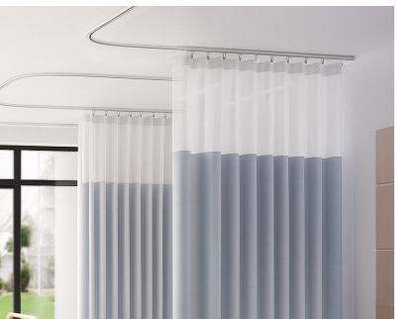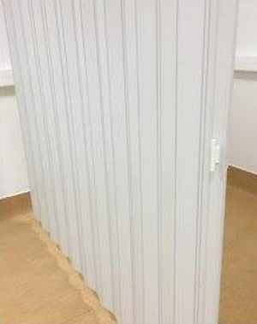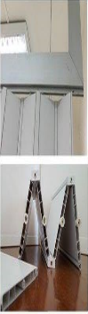

ESTIMADO PROVEEDOR
DE ACUERDO A SU OFERTA SOLICITAMOS COMPLETAR LA SIGUIENTE INFORMACIÓN:
MARCA | COMPLETAR
MODELO | COMPLETAR
PLAZO DE ENTREGA EXCLUYENTE | COMPLETAR
PLAZO GARANTIA | COMPLETAR
FONO | COMPLETAR
E-MAIL | COMPLETAR
IMAGEN DEL PRODUCTO OFERTADO | COMPLETAR Y/O MOSTRAR FICHA TÉCNICA
NOTA:
- ADJUNTAR Y COMPLETAR ESTE DOCUMENTO.
- ADJUNTAR FICHA TÉCNICA. EXCLUYENTE
- EL VALOR TOTAL DE LA OFERTA DEBERÁ INCLUIR EL DESPACHO. EXCLUYENTE
- CUMPLIR CON LOS REQUISITOS EXCLUYENTES, EN CASO DE NO CUMPLIR CON ALGUNO SE CONSIDERA INADMISIBLE SU OFERTA
FACTURACIÓN:
Una vez que se haya emitido FAVORABLEMENTE el acta de recepción conforme de la totalidad de las unidades de la línea del equipo y/o equipamiento sin observaciones y recepcionada la orden de compre vía portal Mercado Público, para que proceda a emitir la factura respectiva según corresponda de acuerdo con los siguientes antecedentes:

COMPRADOR : GOBIERNO REGIONAL DE LA ARAUCANIA
RUT : 72.201.100-7
DIRECCIÓN : Manuel Bulnes N° 590 Temuco.
GIRO : ACTIVIDADES DE LA ADMINISTRACION PUBLICA
Dirección despacho : Ilabaca N°752, Angol
Observación al momento de realizar facturación:
En la factura debe consignarse obligatoriamente: Cód. BIP 30393933-0 proyecto “REPOSICIÓN CECOSF BAJO TRAIGUEN, VICTORIA””.
- Además, no se debe completar el campo 801.
- El N° de Orden de Compra (OC) debe indicarse en el detalle o descripción del bien. Asimismo, la factura debe señalar la forma de pago: “Crédito”; de lo contrario, será rechazada.
- Enviar archivo XML a la casilla de intercambio: dipresrecepcion@custodium.com, además del pdf al e-mail ana.varela@araucanianorte.cl

